云南滇中新区失业人员服务“一类事”一站式

服务事项办事指南

一、基本信息

|  |  |  |  |
| --- | --- | --- | --- |
| **“一类事”事项名称** | 云南滇中新区失业人员服务“一类事”一站式服务事项 | | |
| **牵头单位** | 新区社会事务管理局 | **配合单位** | 新区综合管理部、新区人力资源中心 |
| **服务对象** | 自然人 | **“一类事”涉及事项（服务）** | 1.失业人员服务“一件事”  2.法律服务  3.推荐就业 |
| **办理形式** | 窗口办理、网上办理 | **承诺办结时限**  **（工作日）** | 7 |
| **是否支持预约办理** | 否 | **有无中介服务** | 无 |
| **联办能力** | 联合办理、联合审查、联合审批 | | |
| **咨询方式** | 0871-67336736（云南滇中新区政务服务中心综合服务窗口） | | |
| **监督方式** | 0871-12345、0871-67336722 | | |
| **办理时间** | 星期一至星期五，上午09：00-12：00，下午13：00-17：00（法定节假日按国家假期安排调整办理时间） | | |
| **办理地址** | 云南滇中新区政务服务中心（云南省昆明市官渡区大板桥街道滇兴街1号空港商务广场1号楼裙楼，可乘坐地铁6号线到大板桥地铁站下车步行900米即到） | | |

二、设定依据

**（一）失业人员服务“一件事”**

按照昆明市2023年失业人员服务“一件事”事项设定依据设定。

**（二）法律服务**

云南滇中新区在新区政务服务中心设法律自助机器人，为办事企业群众提供智能法律咨询、生成法律意见书、合同/文书模板下载、企业法治体检等服务功能。同时，设法律咨询窗口，每周五安排专业律师到窗口坐班，现场为办事企业、群众提供一站式法律法规咨询、法律援助、法律宣传等相关服务，切实帮助企业和群众提高经营管理水平和风险防范能力，不断增强群众办事的获得感和满意度。

**（三）推荐就业**

《就业服务与就业管理规定》（中华人民共和国劳动和社会保障令第28号）第四章公共就业服务第二十四条:县级以上劳动保障行政部门统筹管理公共就业服务工作，建立健全覆盖城乡的公共就业服务体系。第二十五条公共就业服务机构应当免费为劳动者提供以下服务:（一）就业政策法规咨询:（二）职业供求信息、市场工资指导价位信息和职业培训信息发布;（三）职业指导和职业介绍;（四）对就业困难人员实施就业援助:（五）办理就业登记、失业登记等事务;（六）其他公共就业服务。

三、申报须知

**（一）办理前置条件：无**

**（二）材料可通过电子证照库调取的，可免于提交。**

**（三）提交材料齐全且符合法定条件的，予以受理。**

**（四）失业人员服务“一件事”：**

按照昆明市2023年失业人员服务“一件事”设定依据设定条件办理

**（五）推荐就业**

推荐有需求的群众通过官渡区人社智慧服务平台、昆明市公共就业和人才服务公众号、就业彩云南公众号等渠道关注企业招聘需求，不定期推送新区企业招聘公告，开展推荐就业服务工作。

**注意事项：**

1.网上申请过程中如遇任何相关信息内容（登记表，电子证照等）错误，则转线下办理或者反馈综窗人员进行登记。

2.申请人承诺所填写的内容和提供的材料真实有效，若有隐瞒、提供虚假材料等行为，应承担由此产生的法律后果。

|  |  |  |
| --- | --- | --- |
| **办事事项名称** | **事项办理选择** | **情形备注** |
| 失业人员服务“一件事” | 必办 |  |
| 法律服务 | 按需选办 |  |
| 推荐就业 | 按需选办 |  |

1. 申请材料

| **序号** | **材料标准名称** | **材料类型** | **材料形式** | **来源渠道** | **出具部门** | **纸质材料份数** | **材料必要性** | **涉及事项** | **非必要材料涉及情形** | **备注** |
| --- | --- | --- | --- | --- | --- | --- | --- | --- | --- | --- |
| 1 | 失业人员服务“一件事”申请材料 |  |  |  |  |  |  | 失业人员服务“一件事” |  | 按照昆明市2023年失业人员服务“一件事”申请材料提供 |
| 2 | 法律咨询 |  |  |  |  |  |  |  |  |  |
| 3 | 推荐就业 |  |  |  |  |  |  |  |  |  |

1. 办理流程图

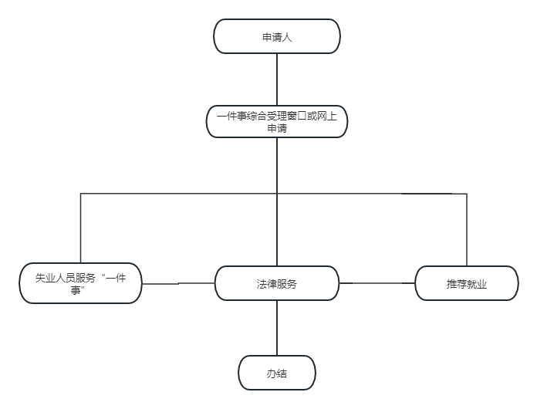

六、办理结果

**（一）结果信息**

|  |  |  |  |  |
| --- | --- | --- | --- | --- |
| 序号 | 结果名称 | 结果类型 | 是否支持物流快递 | 备注 |
| 1 | 失业人员服务“一件事”  结果物 | / | / | / |

1. **结果样本**

失业人员服务“一件事”结果物：

按照事项情形确定，与昆明市2023年失业人员服务“一件事”结果物一致。

七、收费信息

|  |  |  |  |
| --- | --- | --- | --- |
| 收费项目名称 | 收费标准 | 收费依据 | 网上支付 |
| 无 | 无 | 无 | 无 |